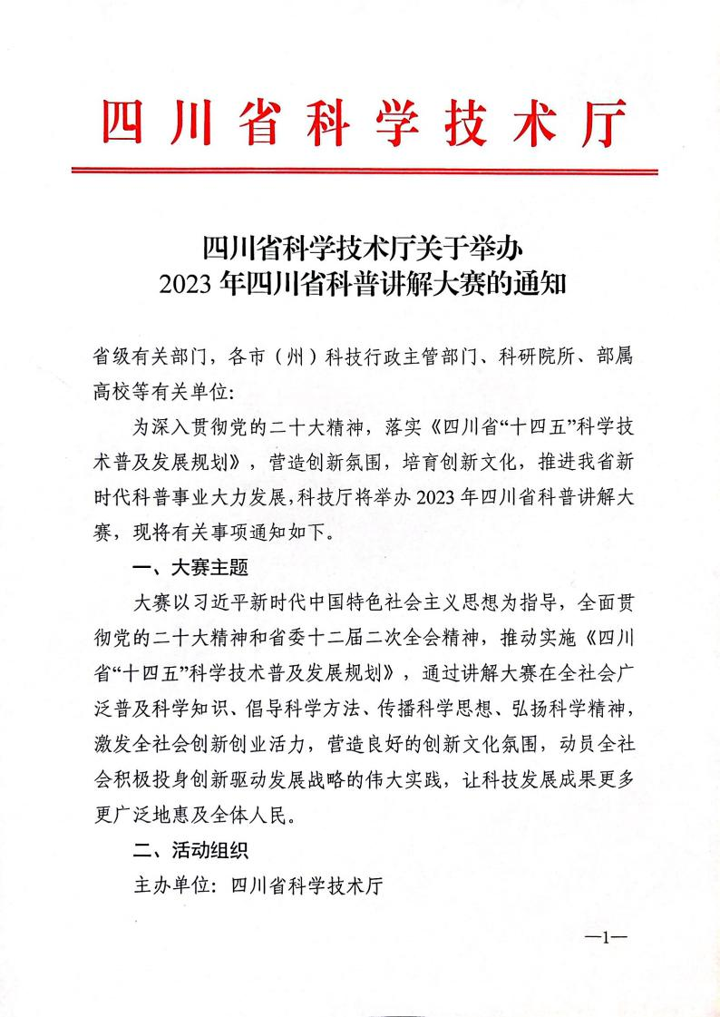

承办单位：四川省科技交流中心( 四川省科学技术普及中心)
三、赛事安排
比赛分为预赛、半决赛和总决赛三个阶段进行。
( 一 ) 预赛
时间：2023 年 3 月 31 日前
预赛组织：由省级有关部门、各市 (州) 科技行政主管部门、 国家或省级科研院所、部属高校等各有关单位自行组织，择优推 荐本部门、本地区参加省级半决赛的选手。省属高校、市级科研 院所、省级科普基地等单位参赛选手由所属市 (州) 科技行政主 管部门或省级主管部门推荐。
(二) 半决赛
时间：2023 年 4 月上旬 (具体时间另行通知)
地点：成都市 (具体地点另行通知)
半决赛组织： 由大赛主办方负责组织
半决赛方式： 自主命题讲解，根据最终评分，依序决定入选 总决赛人员名单。
(三) 总决赛
时间：2023 年 5 月 (具体时间另行通知)
地点：成都市 (具体地点另行通知)
总决赛组织： 由大赛主办方负责组织
总决赛方式：总决赛由自主命题讲解和随机命题讲解组成， 总决赛结束当场公布获奖名单。

有关讲解大赛具体方案详情见附件 1。
四、有关要求
( 一 ) 组织报名
各地、各部门及有关单位认真按照 2023 年四川省科普讲解 大赛实施方案要求自愿组织报名参加，推荐单位对本单位推荐选 手的讲解主题及讲解内容进行审核。各市 (州) 科技行政主管部 门推荐本地区不超过 3 名选手参加，包含所在地区科普基地选手； 省级各部门推荐不超过 3 名选手参加，其中因省属高校众多，省 教育厅可推荐不超过 8 名选手参加；国家或省级科研院所推荐不 超过 2 名选手参加；部属高校推荐不超过 2 名选手参加。推荐单 位应在 3 月 31 日前将参赛选手相关信息统一发送至大赛邮箱。参 赛资料不全、不符合通知要求或逾期发送的不予受理。
(二) 参赛要求
参赛选手为科普工作者或专、兼职科普讲解人员， 以及其他 科学爱好者 (职业不限、年龄在 18 周岁以上) 。 已获得“四川省 十佳优秀科普使者”称号的选手不再参加本次比赛。参赛选手只可 选择在地方或部门一处报名参赛。
(三) 审查要求
确保讲解内容无政治性及科学性错误。请各推荐单位组织专 家对本单位推荐选手的讲解内容进行审查。如科研人员参加评比， 要确保无科研诚信问题。请各推荐单位提交《审查说明》盖章件， 参考模板见附件 4。

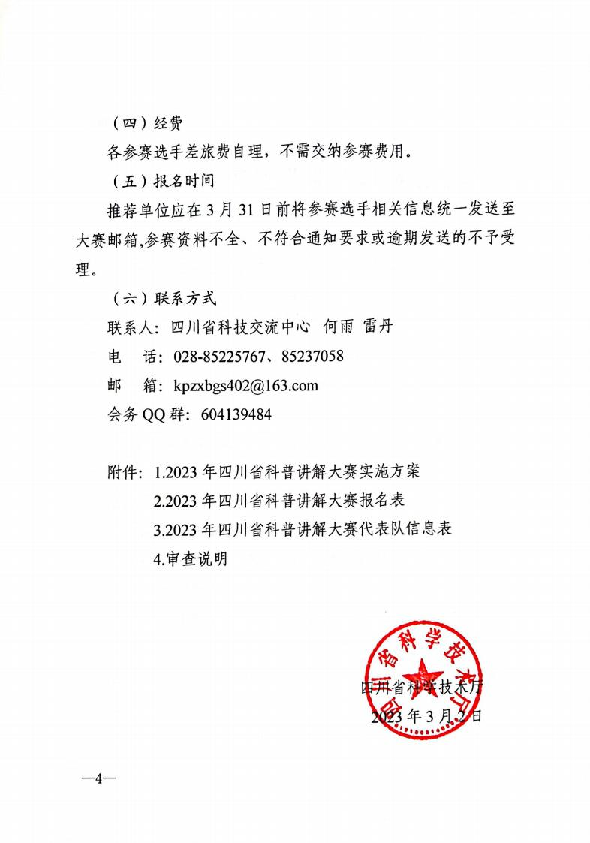

附件 1

2023 年四川省科普讲解大赛实施方案

一、组织方式
大赛分为预赛、半决赛和总决赛三个阶段进行。
预赛由省级有关部门、市 (州) 科技行政主管部门、国家或 省级科研院所、部属高校等有关单位自行组织实施，择优推荐本 部门、本地区选手参加省级半决赛。省属高校、市级科研院所、 省级科普基地参赛选手由所属市 (州) 科技行政主管部门或省级 主管部门推荐。
半决赛和总决赛由大赛主办方负责组织， 比赛时间、地点另 行通知。
二、报名资料
报名邮件主题命名为“2023 年四川省科普讲解大赛--XXX 单 位” ，附件文件命名为“XXX 单位”，内含每位选手的单独文件夹。
需提交的报名资料包括：
1.个人报名表 (Word 文档及盖章扫描件，见附件 2) ； 2.代表队信息表 (Word 文档及盖章扫描件，见附件 3 ) ；
3.20 秒自我介绍视频 (MP4 格式，文件大小在 30M- 100M 之
间，文件命名为“XXX 自我介绍”) ；
4.讲解稿件 (PPT 及 Word 文档，文件命名为“XXX—讲解题

目”) ；
5.审查说明 (盖章扫描件) ；
6.参报“优秀组织奖”的单位还需提供预赛组织相关资料，例 如 40 秒剪辑版视频、活动照片、新闻稿、网站链接等。逾期未提 交相关材料视为自动放弃评选。
三、竞赛内容及评分标准
参赛选手自由选择题目讲解，讲解内容以《中国公民科学素 质基准》中的自然科学和社会科学知识为主,讲解过程需配合 PPT 进行。
( 一 ) 半决赛
半决赛比赛内容为自主命题讲解。 自主命题讲解时间为4 分
钟， 由选手自行确定一个科普内容命题，必须使用普通话进行讲 解。讲解时，选手必须借助多媒体等多种手段辅助进行讲解，丰 富舞台效果。半决赛选手出场时，播放 20 秒自我介绍视频。该环 节不作为比赛评分内容，视频由选手准备，视频格式参照通知要 求。半决赛总分前 20 名进入总决赛。
(二) 总决赛
总决赛共有 20 名选手， 比赛依次为自主命题讲解和随机命 题讲解。
自主命题讲解时间为4 分钟， 由选手自行确定一个科普内容 命题，必须使用普通话进行讲解。主题与半决赛可以使用同一题
目。讲解时，选手必须借助多媒体等多种手段辅助进行讲解，丰

富舞台效果。
随机命题讲解时间为2 分钟，该环节主要考察选手的随机反 应能力和发散思维能力，共有 20 道题目及对应图片。具体内容由 选手现场随机抽取确定，在进行看图讲解时，讲解内容应与图片 内容密切相关。
总决赛选手出场时，播放 20 秒自我介绍视频。该环节不作 为比赛评分内容，视频由选手准备，可与半决赛视频相同。
(三) 评分标准
1.半决赛
半决赛总分 100 分，评分保留到小数点后一位，超时由记分 员进行扣分记录。
评委分别从内容陈述、表达效果、整体形象三方面进行评分。 内容必须包含自然科学和技术知识，否则不得分。
① 内容陈述 (50 分) 科学准确、重点突出；
层次清楚、合乎逻辑。
② 表达效果 (40 分)
发音标准、吐字清晰；
通俗易懂、深入浅出。
③ 整体形象 ( 10 分)
衣着得体、精神饱满；
举止大方、 自然协调。

自主命题讲解限时 4 分钟，不足 3 分钟扣2 分，超时 10 秒 后讲解中止扣2 分。用时扣分情况由工作人员记录。
半决赛阶段有 3-5 名专家评委，共同对半决赛环节的自主命 题讲解进行打分，所有评委打分的平均数为选手最终得分。选手 的评委分数及超时、少时扣分的分数总和为选手的最后得分。若 遇选手总分数相同则按评委的第二个最高分高低决定名次，若评 委的第二个最高分相同则按第三个最高分高低决定名次， 以此类 推；若遇评委具体打分均相同，则在监督组的监督下抽签决定名 次。
2.总决赛
总决赛总分 100 分，评分保留到小数点后一位，超时由记分
员进行扣分记录。
自主命题讲解(70 分)。评委分别从内容陈述、表达效果、整 体形象三方面进行评分。 内容必须包含自然科学和技术知识，否 则不得分。
① 内容陈述 (30 分) 科学准确、重点突出；
层次清楚、合乎逻辑。
② 表达效果 (30 分)
发音标准、吐字清晰；
通俗易懂、深入浅出。
③ 整体形象 ( 10 分)

衣着得体、精神饱满；
举止大方、 自然协调。
随机命题讲解 (30 分) 。现场有 20 个图片供选手选择，选 手选取图片后，根据图片内容进行讲解。选手可在 20 秒准备时间 后开始计时讲解。 内容必须与图片密切相关，并包含自然科学和 技术知识，否则不得分。
专家评委将根据以下四个方面进行评分，超时则由记分员进 行扣分记录。
①主题立论一致，合乎逻辑;
②内容重点突出，寓意深刻;
③密切联系生活，特色鲜明;
④讲解思路清晰，语言流畅。
自主命题讲解限时 4 分钟，不足 3 分钟扣 2 分，超时 10 秒(含 10 秒)后讲解中止扣2 分。
随机命题讲解限时 2 分钟，不足 1 分钟扣 2 分，超时 10 秒(含 10 秒)后讲解中止扣2 分。
用时扣分情况由工作人员记录。
总决赛阶段共 5-7 名专家评委，对自主命题讲解和随机命题 讲解进行综合打分。所有评委打分(去掉最高分和最低分)的平均 数为选手的评委分数。打分采用现场打分、亮分和公布成绩的方 式，将专家评委分数(去掉最高分和最低分后的平均数)，少时超 时扣分的分数相加，得出该选手的总分数。若遇选手总分数相同，

则按评委的第 2 个最高分高低决定名次，以此类推;若遇评委具体
打分均相同，则在监督组的监督下抽签决定名次。
(四)赛事监督
监督组全程监督比赛过程，并对比赛过程中出现的问题及投 诉情况进行调查处理。
四、大赛奖项设置
( 一 ) 一等奖 10 名。 总决赛前 10 名选手将获得“2023 年四 川省科普讲解大赛”一等奖，并授予“2023 年四川省十佳优秀科普
使者”称号，颁发获奖证书。
(二) 二等奖 10 名。 总决赛第 11-20 名选手共 10 名将获得 “2023 年四川省科普讲解大赛”二等奖，颁发获奖证书。
(三) 三等奖 20 名。半决赛每组第 11-20 名的选手，共 20 人 将获得“2023 年四川省科普讲解大赛”三等奖，颁发获奖证书。
(四)最佳人气奖。通过网络投票，在入围总决赛的20 名选手 中得票数最高的 1 名选手获得“最佳人气奖”，并颁发获奖证书。
(五)优秀组织奖。 奖励本次大赛优秀组织单位，评选要求参 见本方案“二、报名资料”中的“参赛资料要求”所述。
五、会务联系
为方便领队、选手与主办方沟通交流，请自行添加进入大赛 会务 QQ 群，群号为 604139484 ，住宿、用餐、 比赛场地等相关 会务安排将在群中公布。
本实施方案由大赛主办方负责解释。

附件 2
2023 年四川省科普讲解大赛选手报名表

姓 名 |  | 性别 |  | 民 族 |  | (照片)
联系电话 |  |  |  | 出生年月
工作单位
身份证号
职务 (职称) |  |  |  | 文化程度
讲解主题
讲解内容 介绍 | (简单介绍讲解内容，限 100 字)
授权 | 本人同意并授权大赛主办方对参赛内容中所包含 (但不限于) 所有文本、图片、图形、音频和视频资料等内容和形式无偿进行摘 要、汇编、出版、发行及无偿利用上述内容用于公益宣传。  本人同意上述摘要、汇编及公益宣传资料的著作权属于大赛主 办方，并授权在今后开展科普活动中无偿使用。  签名：  年 月 日

单位  推荐  意见 | (盖章)  年 月 日
部门  地方  推荐  意见 | 经审查， 代表队 选手讲解内容无政治性 及科学性错误。  同意推荐参赛。  (盖章)  年 月 日
备注

附件 3
2023 年四川省科普讲解大赛代表队信息表
单位 | (盖章)
领队姓名 |  | 职务 (职称)
联系人 |  | 联系人单位
联系人职务(职称) |  | 联系人电话
联系人邮箱
第一组选手及讲解 题目
第二组选手及讲解 题目
第三组选手及讲解 题目
 | (如表格不够请自行添加)
参评优秀组织奖 | □ 是，提供材料：□40 秒剪辑视频 □ 照片 □新闻稿  预赛场次： 选手人数 (包含各级预赛) ： 观众人数： (线上) (线下)  □ 否
备 注

附件 4

审查说明

四川省科技厅：
经审查， 代表队选手讲解内容无政治性及科学性 错误。参赛科研人员无科研诚信问题。
特此说明。

推荐单位： (盖章)

年 月 日

